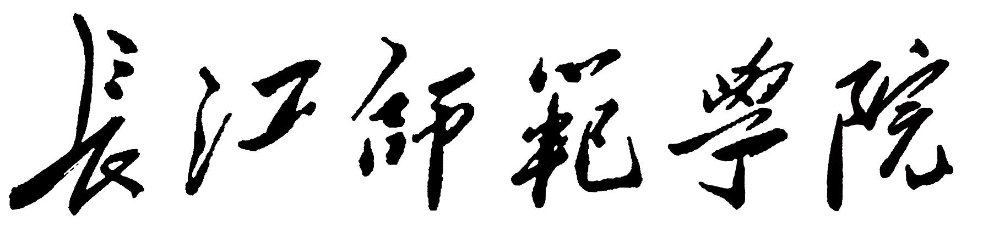 | 试 卷  封 面

20 至20 学年 第 学期

考试课程 |  | 合订本包括 | 打√  示意
考试时间 | 年 月 日 | 考场记录 | □
开课系院 | 材料科学与工程学院 | 成绩登记表 | □
教研室 |  | 期末卷面成绩直方图（图示） | □
专业 |  | 考试试卷质量分析、评价 | □
年级 |  | 参考答案、评分标准 | □
层次 |  | 试卷审核表 | □
层次 |  | 空白试卷 | □
授课教师 |  | 按学号顺序装订的全部答卷 | □
阅卷教师 |  | 其他 | □

长江师范学院教务处制

